**Universidad de Guayaquil**

**Facultad de Ciencias Matemáticas y Físicas**

**Carrera de Software**



**GRUPO G**

**NOMBRES DE LOS INTEGRANTES:**

* Morales Moreira Carolina Sheznarda (Líder).
* Arias Vargas Jhonny Danilo.
* Franco Vera Jose Rodolfo.
* Rivera Quiroz Alexander Joel.
* Centeno Tapia Rafael Vicente.
* Caicedo Guaman Lesley Andrea.

**ASIGNATURA:**

Construcción de Software

**PARALELO:**

SOF-S-MA-6-1

**TUTOR:**

Ing. Parrales Bravo Franklin Ricardo.

**FECHA DE ENTREGA:**

10 de enero del 2023

|  |  |  |  |  |  |  |
| --- | --- | --- | --- | --- | --- | --- |
| **MINUTA DE REUNIÓN** | | | | | | **1n** |
| **Tema de la Reunión:** | Definición del alcance del proyecto grupal para el primer parcial. | | | | | |
| **Autor:** | Integrantes del Grupo G. | | | | | |
| **Fecha:** | 14/12/2022 | **Hora Inicio:** | 21:00 P.M | **Hora Fin:** | 23:00 P.M | |
| **Lugar:** | Se realizo de manera virtual mediante la aplicación de Zoom y Meet. | | | | | |

|  |
| --- |
| **ASPECTOS TRATADOS** |

Se realizo una reunión por medio de Zoom y Meet con el fin de realizar el alcance del proyecto grupal para el primer parcial.

**LISTA DE ACCIONES**

* Listamos y describimos los módulos/componentes que se van a implementar durante el primer parcial.
* Definición de las tecnologías a ser usadas (frameworks, IDEs, lenguaje, etc).

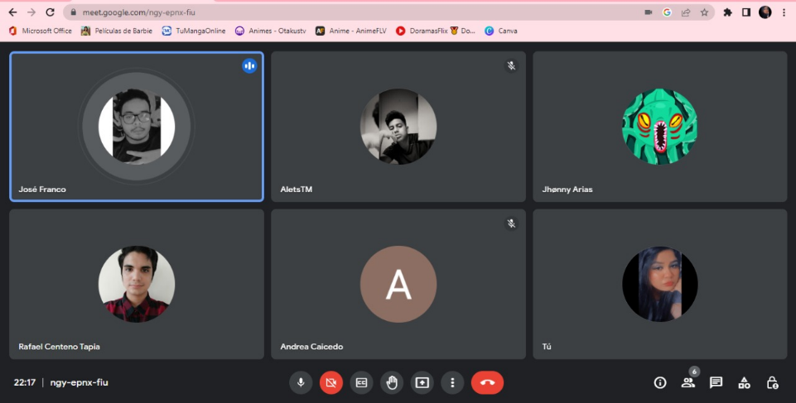**ANEXOS**

|  |  |  |  |  |  |  |
| --- | --- | --- | --- | --- | --- | --- |
| **MINUTA DE REUNIÓN** | | | | | | **2n** |
| **Tema de la Reunión:** | Avance 1 del proyecto grupal del primer parcial. | | | | | |
| **Autor:** | Integrantes del Grupo G. | | | | | |
| **Fecha:** | 26/12/2022 | **Hora Inicio:** | 19:00 P.M | **Hora Fin:** | 21:00 P.M | |
| **Lugar:** | Se realizo de manera virtual mediante la aplicación de Zoom. | | | | | |

|  |
| --- |
| **ASPECTOS TRATADOS** |

Se realizo una reunión por medio de Zoom con el objetivo de comenzar con la programación del avance del proyecto.

**LISTA DE ACCIONES**

* Realizamos un análisis profundo y se comenzó la programación de la Base de Datos que se utiliza en este proyecto.
* Repartimos los puntos que le tocarían a cada integrante.
* Los módulos/componentes implementados (con porcentaje de avance):
  + - Módulo de presentación: 0%
    - Módulo de lógica de negocio: 55%
    - Módulo de acceso a datos: 90%

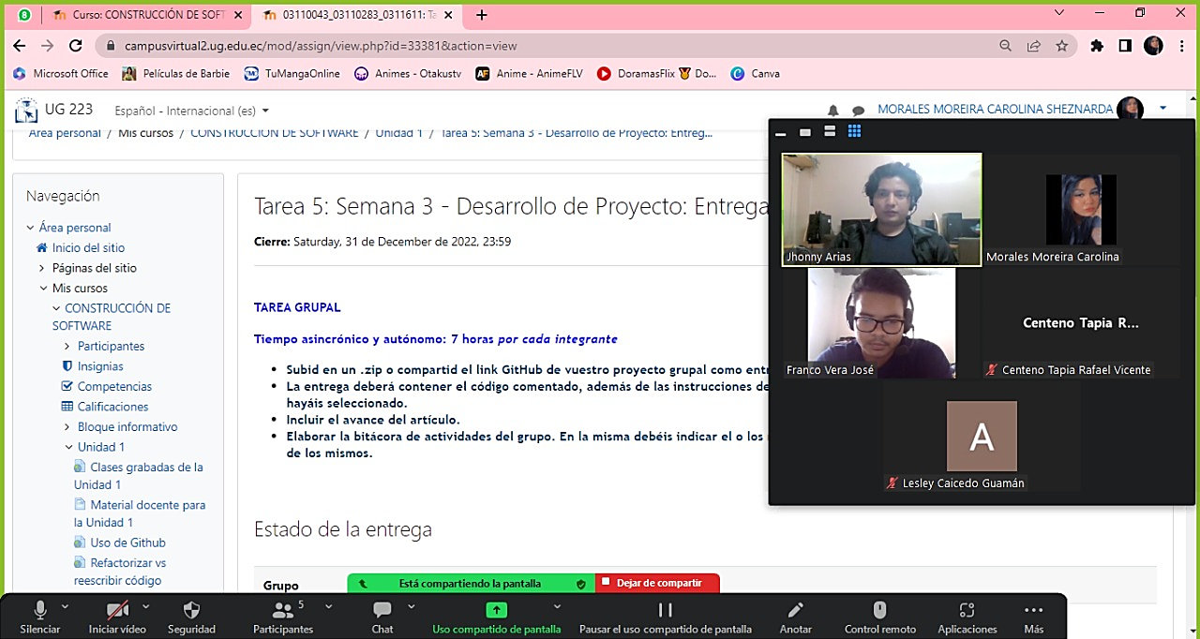**ANEXOS**

|  |  |  |  |  |  |  |
| --- | --- | --- | --- | --- | --- | --- |
| **MINUTA DE REUNIÓN** | | | | | | **3n** |
| **Tema de la Reunión:** | Avance en el código del proyecto del primer parcial. | | | | | |
| **Autor:** | Integrantes del Grupo G. | | | | | |
| **Fecha:** | 27/12/2022 | **Hora Inicio:** | 18:00 P.M | **Hora Fin:** | 20:00 P.M | |
| **Lugar:** | Se realizo de manera virtual mediante la aplicación de Zoom. | | | | | |

|  |
| --- |
| **ASPECTOS TRATADOS** |

Se realizo una reunión por medio de Zoom para seguir con la programación del código y repartir parte del documento de plan de prueba.

**LISTA DE ACCIONES**

* Se dio a cada integrante dos puntos del proyecto.

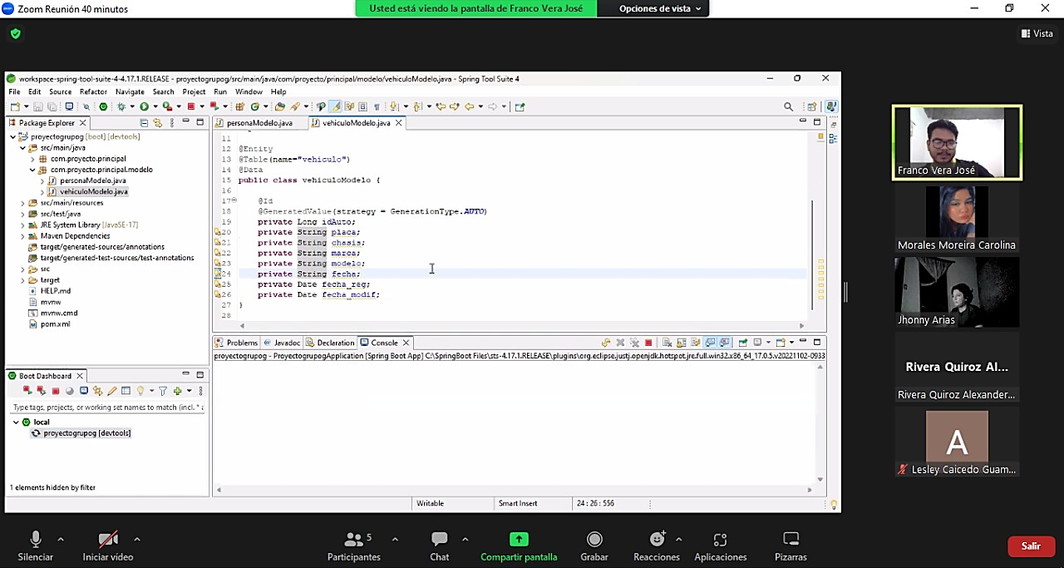**ANEXOS**

|  |  |  |  |  |  |  |
| --- | --- | --- | --- | --- | --- | --- |
| **MINUTA DE REUNIÓN** | | | | | | **4n** |
| **Tema de la Reunión:** | Culminación del proyecto grupal para el primer parcial. | | | | | |
| **Autor:** | Integrantes del Grupo G. | | | | | |
| **Fecha:** | 07/01/2023 | **Hora Inicio:** | 11:00 A.M | **Hora Fin:** | 15:00 P.M | |
| **Lugar:** | Se realizo de manera virtual mediante la aplicación de Zoom y Meet. | | | | | |

|  |
| --- |
| **ASPECTOS TRATADOS** |

Se realizo una reunión por medio de Zoom y Meet con el fin de terminar la respectiva documentación y código pertinente.

**LISTA DE ACCIONES**

* Documentar el plan de pruebas.
* Implementamos la técnica de tolerancia a fallos en el proyecto.
* Finalización del articulo científico.

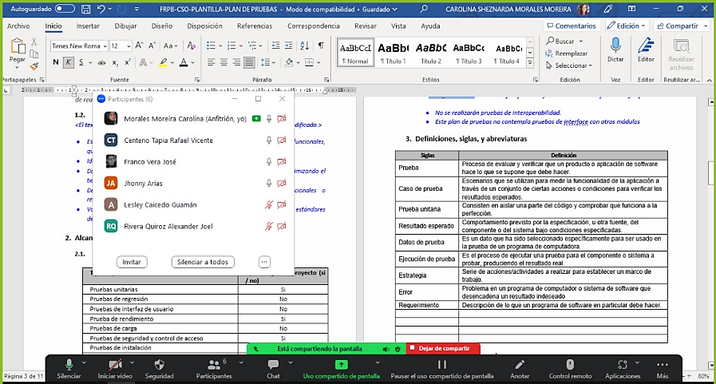**ANEXOS**

